Введение

Основополагающими предметами для соблюдения мер по безопасному поведению учащихся в учебных кабинетах:

1. Правила по мерам безопасности;
2. Инструкции по охране труда;
3. Санитарные нормы при работе в учебных кабинетах (САН-ПИН);

Модель и моделирование, принципы моделирования

Задачи, которые решает человек в своей образовательной, научно-исследовательской и профессиональной деятельности делятся на две категории: вычислительные и функциональные.

Цель вычислительных задач – расчёт параметров и характеристик и обработка данных.

Функциональные задачи требуют решения при реализации функций управления и проектирования.

Под реальным объектом подразумевается исследуемый объект или явление/система.

**Модель** – материальный или воображаемый объект, который в процессе познания замещает реальный объект, сохраняя при это его существенные свойства.

**Моделирование** – процесс исследования реального объекта с помощью моделей. Исходный объект называется прототипом или оригиналом.

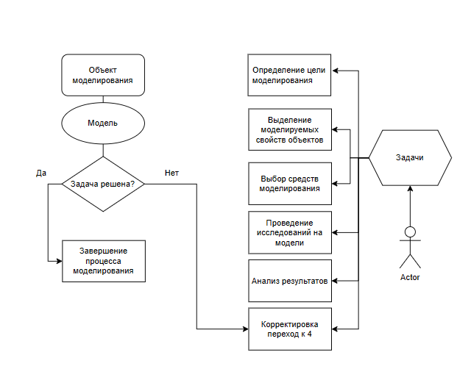

**Цель моделирования** – назначение будущей модели.

Требования к свойствам, которым должны удовлетворять модели:

1. Адекватность - достаточно точное отображение свойств объектов;
2. Конечность – модель отображает оригинал;
3. Информативность – предоставление исследователю всей необходимой информации об объекте в рамке гипотез, принятых при построении модели;
4. Упрощенность – модель должна быть сжатой;
5. Гибкость.

**Классификация моделей**

Классификация – разделение объектов на группы, имеющие один или несколько общих признаков.

Классификации:

1. По области использования модели:

- Учебные модели;

- Игровые модели;

- Исследовательские модели;

- Имитационные модели.

2. По отрасли представленных моделей знаний:

- Физиологические;

- Биологические;

- Социальные;

- Экономические.

3. По способу представления модели:

- Натурные модели;

- Информационные;

- Вербальные;

- Знаковые;

- Математические и логические.

4. По характеру отображаемых свойств объекта:

- Структурный;

- Функциональный.

5. С учётом фактора времени:

- Статические;

- Динамические.

6. По характеру изменения модели во времени:

- Непрерывные

- Дискретные.

7. По причинной обусловленности:

- Детерминированные;

- Стохастические.

Отдельным случаем рассматривают компьютерную модель. Это модель, которая реализована на компьютере при помощи программных средств.

**Компьютерное математическое моделирование**

Математическое моделирование использует аналитические способы решения задач.

Аналитическая модель – математическая модель, представляющая собой совокупность аналитических выражений и зависимостей, позволяющих оценивать те или иные свойства моделируемого объекта.

Этапы математического моделирования:

1. Определение целей моделирования;
2. Ранжирование параметров;
3. Выбор математического описания;
4. Выбор метода исследования;
5. Проведение этого исследования;
6. Анализ результата.

Метод Жордановых исключений

1.Пусть дана система линейных алгебраических уравнений:

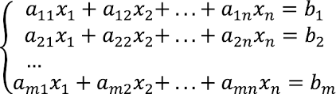

2. Для данной задачи составляем таблицу.

|  |  |  |  |  |
| --- | --- | --- | --- | --- |
|  | X1 | X2 | … | Xn |
| a1 = | a11 | a12 | … | x1n |
| a2 = | a21 | a22 | … | x2n |
| … | … | … | … | … |
| am = | am1 | am2 | … | xmn |

Для того, чтобы получить Жорданову таблицу необходимо выполнить следующие действия метод Жордановых исключений над исходной таблицой:

1. Элемент, который находится в верхнем левом углу выбирают в качестве разрешающего элемента.
2. Число, которое находится в разрешающей строке, и переменная, которая находится в разрешающем столбце, меняются местами.
3. Вместо разрешающего элемента записываем обратное число;
4. Элементы разрешающего столбца делим на разрешающий элемент и записываем в соответствующую клетку.
5. Элементы разрешающей строки делим на разрешающий элемент, меняем знак на противоположный и записываем в соответствующее клетки.
6. Остальные клетки заполняем методом прямоугольника.

Например: клетка $a22=\frac{a11*a22-a21*a12}{a11}$

1. Разрешающий элемент выбирается по диагонали до тех пор, пока все элементы нижнего правого угла этого элемента не станут нулём.
2. В противном случае вычисления проводятся до конца, до нижнего правого угла таблицы.

Задача 1.

Решить с помощью метода Жордановых исключений.

$$\left\{\begin{aligned}2x1+x2+2x3=4 \\ x1-x2+2x3=1 \\ 3x1+x2-2x3=3\end{aligned}\right.$$

**Тема 2.** Постановка задач линейного программирования (ЗЛП).

Линейное программирование – раздел математики, в котором изучаются методы решения задач на нахождение экстремумов, линейной функции, при наличии ограничений в виде линейных уравнений, либо линейных неравенств.

Общая ЗЛП:

Найти решение X, при котором функция 1.Z=C1*x1+x2*x2+…+Cn*Xn, стремится либо к минимуму, либо к максимуму, при выполнении условий:

2. A11*x1+a12*x2+…+a1n*xn <=(=, >=) b1

A12*x1+a22*x2+…+a2n*xn <=(=,>=)b2

……………………………………………………………………

Am1*x1+am2*xn+…+amn*xn <=(=,>=)bm

1. Условие неотрицательности xi >= 0, i=1,k <=n.

Bi, ci, aij

Называется целевой функцией.

Линейная функция 1 – называется целевой функцией, а c1/c2 элементы функции, условия 2 называются ограничениями задачи, а условие 3 неотрицательность аргументов.

Решение X(x1,x2…xn) системы 2, называется допустимым решением ЗЛП, если аргументы x1,x2,xn неотрицательны.

Совокупность всех допустимых решений областью допустимых решений задач (ОДР). Допустимое решение, которое обращает максимум или минимум в ЦФ называется **оптимальным решением**.

|  |  |  |  |
| --- | --- | --- | --- |
| Вид сырья | Запасы | Затраты сырья | |
| P1 | P2 |
| S1 | 40 | 2 | 5 |
| S2 | 60 | 8 | 3 |
| S3 | 50 | 5 | 6 |
| Прибыль от ед. продукта | | 100 | 200 |

Составим ММ задачи: Пусть X1 - количество единиц продукции P1, X2 – количество единиц продукции P2, тогда целевая функция – суммарная прибыль от реализации изделий.

1. Z = 100*x1+200*x2
$\left\{\begin{aligned}2x1+5x2≤40 \\ 8x1+3x2≤60 \\ 5x1+6x2≤50\end{aligned}\right.$

2. X1, X2 $≥$ 0

X (X1, X2)

Найти такой план производства, при котором функция будет стремиться к максимуму.

|  |  |  |  |
| --- | --- | --- | --- |
| Вещества | Запасы | Кол-во пит-ых в-в | |
| Корм 1 | Корм 2 |
| S1 | 7 | 2 | 5 |
| S2 | 9 | 8 | 5 |
| S3 | 14 | 5 | 4 |
| Стоимость за 1 кг. | | 14 | 26 |

1. Z = 100*x1 + 200*x2

2.

S1=2*x1+5*x2=7

S2=8*x1+5*x2=9

S3=5*x1+4*x2=14

3. X(x1,x2) >= 0

**Графический метод решения задач линейного программирования**

При решении ЗЛП графическим методом необходимо чтобы задача была записана в стандартной форме и переменных в задаче было 2(х1 и х2).

**Мат модел ЗЛП**

Найти решение Х такое, чтобы функция Z=C1*X1+C2*X2 достигала ( ->)экстремума (max or min) и выполнялось условие

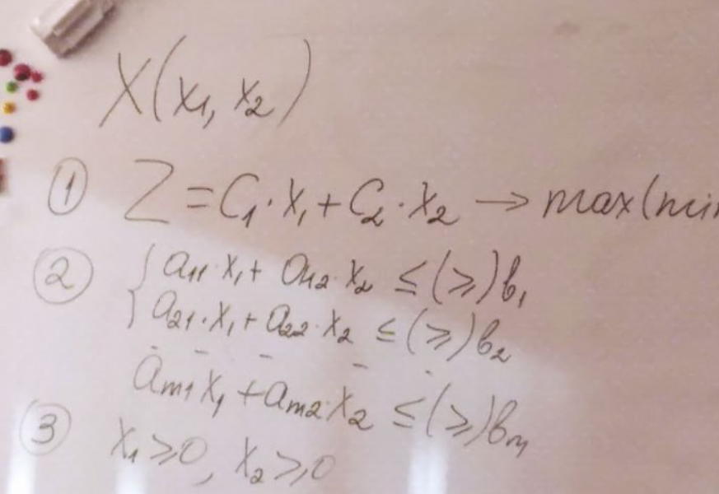

**Алгоритм решения ЗЛП граф методом**

1)Построить область доспустимых решений;

2) Построить вектор-градиент целевой функции.(с(вектор)=gradZ=(c1,c2));

3)Построить линию уровня(прямую, перепендикулярную вектору градиента);

4)Найти точку входа(minZ) – 1 точка пересечений уровня с ОДР;

№1

Решить графически след ЗЛП.Найти макс и мин функции z=2x1-3x2, если

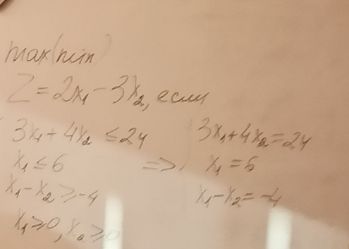

Далее строим вектор-градиент

с(вектор)=(0,0)(2,-3)- потому что z=2x1-3x2.Вектор-градиент показывает в каком направлении функция стремится к макс или мин

**Алгоритм симлексного метода.Решение ЗЛП**

Наиболее популярным является метод исскуственного базиса с помощью симлекс таблиц.

Симлекс метод — универсальный метод решения задач линейного программирования.

Суть метода:Целенаправленный перебор решений соответствующих вершинам многогранника области допустимых решений.

В общем ввиде f(x)=c1*x1+c2*x2+…+cn*xn ->max

a11*x1+a12*x2+..+a1n*xn=b1

a21*x1+a22*x2+..+a2n*xn=b2

…

xj>=0;j=1,..n

1)Приведение задач к кононическому виду.

2)Приведение задач к допустимому виду преобразование целевой ф-ции.

3)Нахождение первого допустимого базисного решение системой ограничений или установление факта ее не совместимости.

4)Проверка полученного решения на оптимальность.

5)Поиск другого допустимого базисного решения, при котором целевая ф-ция допускает как мин и меньше 1 значения.

Если решение оптимально пункт 5 не выполнять,а если нет – то и 4 пункт перевыполнять.